Rīgas valstspilsētas pašvaldības iestādes “Ziemeļrīgas kultūras apvienība”
2024. gada 5.jūlija
iepirkuma komisijas sēdē
protokols Nr. 1

Publiskā iepirkuma „ Pilna apjoma apskaņošanas aprīkojuma un palīgkonstrukciju nodrošinājums pasākuma Rīgas dzimšanas dienas svinības “Rīga aug” 11. novembra krastmalā Rīgā organizēšanai”, iepirkuma identifikācijas Nr. ZRA 2024/08, nolikums

Izstrādāts saskaņā ar Publisko iepirkumu likuma 9. pantu.
- Informācija par pasūtītāju
  - Pasūtītājs ir Rīgas valstspilsētas pašvaldības iestāde “Ziemeļrīgas kultūras apvienība” (turpmāk tekstā – Ziemeļrīga), (adrese: Ropažu iela 2, Rīga, LV-1039, RD iestādes kods: 21055) ir Rīgas valstspilsētas pašvaldības (adrese: Rātslaukums 1, Rīga, LV-1050, NMR kods: 90011524360, PVN reģ.Nr.: LV90011524360) iestāde.
  - Iepirkuma komisija (turpmāk – Komisija) ir apstiprināta ar Ziemeļrīgas direktores L.Kubiļus 18.06.2024. rīkojumu Nr.ZRA-24-19-rs.

- Iepirkuma priekšmets
  - Iepirkuma priekšmets – pakalpojums, kas sevī ietver pilna apjoma gaismas (CPV kods:31000000-6 Elektriskie mehānismi, aparāti, iekārtas uzstādīšana/ CPV kods: 51000000-9 uzstādīšanas pakalpojumi) (turpmāk – Pakalpojumi) nodrošinājums, saskaņā ar tehniskajā specifikācijā (turpmāk – Tehniskā specifikācija) noteiktajām prasībām.
  - Publiskā iepirkuma (turpmāk tekstā – Iepirkums) mērķis ir saņemt Pasūtījuma prasībām atbilstošas kvalitātes pakalpojumus par zemāko cenu.

- Līguma izpildes laiks un vieta
  - Līguma izpildes laiks: 14.08.2024. līdz 19.08.2024.
  - Līguma izpildes vieta: 11.novembra krastmala, Rīgā
  - Paredzamā līgumcena līdz EUR 16 500.00 bez pievienotā vērtības nodokļa (turpmāk – PVN).

- Iepirkuma nolikuma saņemšanas kārtība un pievienotie dokumenti
4.1. Iepirkuma nolikums ir brīvi un tieši elektroniski pieejams Elektronisko iepirkumu sistēmā (turpmāk – EIS) www.eis.gov.lv e-konkursu apakšsistēmā. Nolikumam pievienotie materiāli:
    - Pieteikuma forma (Pielikums Nr. 1);
    - Informācija par pretendenta profesionālo pieredzi (Pielikums Nr.2.)
    - Tehniskā specifikācija – finanšu piedāvājuma forma (Pielikums Nr. 3).

- Piedāvājuma iesniegšanas vieta un laiks
5.1. Ieinteresētais piegādātājs piedāvājumu var iesniegt, sākot ar iepirkuma procedūras izsludināšanas dienu, līdz 2024. gada 23.jūlijam plkst. 10:00 Elektronisko iepirkumu sistēmā e-konkursu apakšsistēmā. Ārpus Elektronisko iepirkumu sistēmas e-konkursu apakšsistēmas iesniegtie piedāvājumi tiks atzīti par neatbilstošiem Nolikuma prasībām.
5.2. Piedāvājumi tiks atvērti Elektronisko iepirkumu sistēmā, 2024.gada 23.jūlijā plkst.14:00 Nolikumā noteiktā piedāvājumu iesniegšanas termiņa beigām.
5.3. Ja Pretendents piedāvājuma datu aizsardzībai izmantojis piedāvājuma šifrēšanu, Pretendentam ne vēlāk kā 15 (piecpadsmit) minūtes pēc piedāvājumu iesniegšanas termiņa beigām Komisijai jāiesniedz elektroniskā atslēga ar paroli šifrētā dokumenta atvēršanai.
5.4. Kontaktpersonas: tehniskajos jautājumos Jānis Ķuņķis, tālr. 29359969, e-pasts: ziemelriga@riga.lv;

- Piedāvājuma noformēšana
6.1.Piedāvājums jāiesniedz elektroniski Elektronisko iepirkumu sistēmas (www.eis.gov.lv) e-konkursu apakšsistēmā, ievērojot šādas Pretendenta izvēles iespējas:
6.1.1.izmantojot Elektronisko iepirkumu sistēmas e-konkursu apakšsistēmas piedāvātos rīkus, aizpildot minētās sistēmas e-konkursu apakšsistēmā šā Iepirkuma sadaļā ievietotās formas;
6.1.2.elektroniski aizpildāmos dokumentus elektroniski sagatavojot ārpus Elektronisko iepirkumu sistēmas e-konkursu apakšsistēmas un augšupielādējot sistēmas attiecīgajās vietnēs aizpildītas PDF formas, t.sk. ar formā integrētajiem failiem (šādā gadījumā Pretendents ir atbildīgs par aizpildāmo formu atbilstību dokumentācijas prasībām un formu paraugiem);
6.1.3.elektroniski (PDF formas veidā) sagatavoto piedāvājumu šifrējot ārpus e-konkursu apakšsistēmas ar trešās personas piedāvātiem datu aizsardzības rīkiem un aizsargājot ar elektronisku atslēgu un paroli (šādā gadījumā Pretendents ir atbildīgs par aizpildāmo formu atbilstību dokumentācijas prasībām un formu paraugiem, kā arī dokumenta atvēršanas un nolasīšanas iespējām).
6.2. Sagatavojot piedāvājumu, Pretendents ievēro, ka:
6.2.1.Pieteikuma veidlapa, tehniskais un finanšu piedāvājums jāaizpilda tikai elektroniski, atsevišķā elektroniskā dokumentā ar Microsoft Office 2010 (vai vēlākas programmatūras versijas) rīkiem lasāmā formātā;
6.2.2.Pieteikumu (1. pielikums) paraksta Pretendentu pārstāvēt tiesīgā persona (ar drošu elektronisko parakstu vai skanētu dokumentu ar pārstāvēt tiesīgās personas parakstu PDF formātā), pievienojot pārstāvību apliecinošu dokumentu (piemēram, pilnvaru);
6.3.Citus dokumentus Pretendents pēc saviem ieskatiem ir tiesīgs iesniegt elektroniskā formā, gan parakstot ar Elektronisko iepirkumu sistēmas piedāvāto elektronisko parakstu, gan parakstot ar drošu elektronisko parakstu.
6.4.Piedāvājums jāiesniedz latviešu valodā, citi dokumenti var tikt iesniegti citā valodā ar pievienotu Pretendenta apliecinātu tulkojumu latviešu valodā.
6.5.Ja Pretendents iesniedzis kāda dokumenta kopiju, to apliecina atbilstoši Dokumentu juridiskā spēka likumam. Ja dokumenta kopija nav apliecināta atbilstoši šajā apakšpunktā minēto normatīvo aktu prasībām, Pasūtītājs, ja tam rodas šaubas par iesniegtā dokumenta kopijas autentiskumu, Publisko iepirkumu likuma 41. panta piektās daļas kārtībā var pieprasīt, lai Pretendents uzrāda dokumenta oriģinālu vai iesniedz apliecinātu dokumenta kopiju.
6.6.Piedāvājumam pilnībā jāatbilst Tehniskās specifikācijas (3. pielikums) prasībām.
6.7.Visas piedāvātās cenas norāda euro (EUR) (ar precizitāti ne vairāk kā 2 (divas) zīmes aiz komata) bez pievienotās vērtības nodokļa (PVN).
6.8. Ja pretendents piesakās uz vairākām iepirkuma priekšmeta daļām Tehniskais un finanšu piedāvājums ir jāiesniedz par katru iepirkuma priekšmeta daļu atsevišķi.
6.9.Iesniedzot piedāvājumu, Pretendents pilnībā atzīst visus Nolikumā (t.sk. tā pielikumos un formās, kuras ir ievietotas Elektronisko iepirkumu sistēmā e-konkursu apakšsistēmas šā Iepirkuma sadaļā) ietvertos nosacījumus.
6.10.Piedāvājums jāsagatavo tā, lai nekādā veidā netiktu apdraudēta Elektronisko iepirkumu sistēmas e-konkursu apakšsistēmas darbība un nebūtu ierobežota piekļuve piedāvājumā ietvertajai informācijai, tostarp piedāvājums nedrīkst saturēt datorvīrusus un citas kaitīgas programmatūras vai to ģeneratorus, vai, ja piedāvājums ir šifrēts, Pretendentam noteiktajā laikā (ne vēlāk kā 15 minūšu laikā pēc piedāvājumu atvēršanas uzsākšanas) jāiesniedz derīga elektroniska atslēga un parole šifrētā dokumenta atvēršanai.
6.11.Ja piedāvājums saturēs kādu no iepriekš minētajiem riskiem, tas netiks izskatīts.

- Pretendenta kvalifikācijas prasības un iesniedzamie dokumenti
  - Iepirkuma kvalifikācijas prasības ir obligātas visiem pretendentiem, kuri vēlas iegūt tiesības slēgt Līgumu Iepirkuma rezultātā.
  - Pretendentu kvalifikācijas un piedāvājumu atbilstības pārbaudei un izvēlei pretendents iesniedz šādus dokumentus:
Nr.p.k. | Izvirzītā prasība | Iesniedzamais/-ie dokuments/-i
7.2.1. | Pretendents ir reģistrēts Uzņēmumu reģistra Komercreģistrā atbilstoši Latvijas Republikas normatīvo aktu prasībām vai līdzvērtīgi reģistrēts ārvalstīs ārvalstu normatīvo aktu prasībām. | Pretendents iesniedz Piedāvājuma formu atbilstoši Iepirkuma nolikuma 1. pielikuma prasībām.  Latvijas Republikas Uzņēmumu reģistra Komercreģistrā reģistrētam pretendentam dokuments par pretendenta reģistrāciju Uzņēmumu reģistra Komercreģistrā nav jāiesniedz.  Ārvalstīs reģistrēts pretendents kopā ar piedāvājumu iesniedz pierādījumus, ka uz piedāvājuma iesniegšanas brīdi pretendents ir reģistrēts, licencēts vai sertificēts atbilstoši tā reģistrācijas (izcelsmes) valsts normatīvo aktu prasībām, ko apliecina attiecīgās valsts reģistrācijas faktu apliecinošs dokuments. Ja attiecīgās valsts normatīvais regulējums neparedz reģistrācijas dokumenta izdošanu, tad pretendents pieteikumā norāda attiecīgās valsts kompetento iestādi, kas var apliecināt reģistrācijas faktu.
 | Pretendentam ir tehniskās un profesionālās spējas Iepirkuma priekšmeta satura un apjoma ziņā līdzvērtīgu pakalpojumu sniegšanā, un Pretendentam iepriekšējo 3 gadu laikā (t.i., 2021, 2022., 2023. un 2024. gadā līdz piedāvājumu iesniegšanas termiņa beigām) ir izpildīts vismaz viens 3 (trīs) līdzvērtīgs pakalpojumu līgumu.  Par līdzvērtīgu pakalpojumu līgumu uzskatāms līgums, kas atbilst Nolikuma 2.1. punktā norādītajiem CPV kodiem un kura vērtība bez PVN ir vismaz 20 000 EUR (divdesmit tūkstoši euro un 00 centi) 12 mēnešu periodā.  Ja pretendents ir personu apvienība, tad vismaz vienam no apvienības dalībniekiem jāizpilda šajā punktā noteiktās prasības. | Pretendentam jāiesniedz:  Informācija par pretendenta profesionālo pieredzi (2.pielikums), norādot informāciju par vismaz 1 (viena) pakalpojuma līguma izpildi iepriekšējo 3 (trīs) gadu laikā (2021., 2022., 2023. un 2024. gadā līdz piedāvājuma iesniegšanas brīdim), iekļaujot šādu informāciju:  - pretendenta klienta (pasūtītāja) nosaukums, reģistrācijas numurs un kontaktinformācija;  - pakalpojuma līguma laiks (no/līdz) un vieta;  - īss sniegtā pakalpojuma apraksts;  - līguma summa (pakalpojuma apjoms naudas izteiksmē)  Pretendentam jāiesniedz 1 (viena) pozitīva atsauksmes no klienta (pasūtītāja) (no 7.2.2.apakšpunktā norādītā pakalpojuma saņēmēja), kas apliecina, ka preču piegādes veikts kvalitatīvi un atbilstoši pasūtītāja prasībām.  Atsauksmē jābūt iekļautai informācijai, ka līguma summa ir bijusi ne mazāka par 20 000 euro bez PVN.  Ja atsauksmē nav iekļauta informācija par līgumcenu, Pretendentam ir jāiesniedz dokuments, kas apliecina pakalpojumu sniegšanas faktu un tā apjomu naudas izteiksmē, piemēram, iepriekš veiktā pakalpojuma līgumu, darbu nodošanas – pieņemšanas aktu kopijas, finanšu dokumentus u.c. dokumentus.

7.2. Tehniskais finanšu piedāvājums
7.2.1. Tehniskais finanšu piedāvājums ietver pretendenta piedāvājumu Tehniskās specifikācijas (pielikums Nr. 2) izpildei.

- Piedāvājuma noformējuma pārbaude un pretendentu atlase
  - Ja pretendents neatbilst kādai no Nolikumā noteiktajām prasībām, komisija turpmāk tā piedāvājumu neizskata.
  - Lai pārliecinātos, vai pretendenta piedāvājums atbilst Nolikumā noteiktajām piedāvājuma noformējuma prasībām. Iepirkuma komisija var bez tālākas izskatīšanas noraidīt to pretendentu piedāvājumus, kurus tā, vadoties pēc Nolikumā noteiktajām piedāvājuma noformēšanas prasībām, būs atzinusi par neatbilstošiem, t.i. ja tiks konstatēta tāda piedāvājuma neatbilstība noformējuma prasībām, kas var būtiski ietekmēt turpmāko lēmumu pieņemšanu attiecībā uz pretendentu (piedāvājums nav parakstīts, piedāvājumam trūkst dokumentu, u.c.).
  - Pēc pretendentu atlases, komisija veic tehnisko piedāvājumu atbilstības pārbaudi un vērtē piedāvājumus atbilstoši tehniskajai specifikācijai.

- Piedāvājumu vērtēšana
  - Ja pretendenta piedāvājums neatbilst Nolikuma noteikumiem un tehniskajai specifikācijai, komisija izslēdz pretendentu no tālākas dalības Iepirkumā.
  - Piedāvājuma izvēle:
    - Iepirkumu komisija vērtēs un izvēlēsies piedāvājumu, kas atbilst Nolikumā izvirzītajām prasībām un tehniskajai specifikācijai un ir ar viszemāko piedāvājuma cenu.
    - Iepirkumu komisija pirms pieņemt lēmumu par līguma slēgšanas tiesību piešķiršanu, Publisko iepirkumu likuma 9. panta devītajā daļā noteiktajā kārtībā attiecībā uz Pretendentu, kuram atbilstoši šī iepirkuma dokumentos noteiktajām prasībām un piedāvājuma izvēles kritērijam būtu piešķiramas līguma slēgšanas tiesības, pārbaudīs, vai ir attiecināmi izslēgšanas noteikumi;
    - Publisko iepirkumu likuma 9.panta astotās daļas izslēgšanas noteikumu pārbaudi iepirkuma komisija veiks, ievērojot šī panta devītās, desmitās, vienpadsmitās un divpadsmitās daļas noteikumus;

- Paziņojums par lēmuma pieņemšanu
10.1. 3 (trīs) darba dienu laikā pēc lēmuma pieņemšanas par iepirkuma līguma slēgšanu vai Iepirkuma pārtraukšanu, neizvēloties nevienu piedāvājumu, Komisija paziņo pieņemto lēmumu pretendentiem.
10.2. Ne vēlāk kā desmit darbdienas pēc tam, kad noslēgts līgums, pasūtītājs publicē informatīvu paziņojumu par noslēgto līgumu Publikācijas vadības sistēmā un EIS.
10.3. Desmit darbdienu laikā pēc tam, kad stājas spēkā iepirkuma līgums vai tā grozījumi, pasūtītājs savā pircēja profilā ievieto attiecīgi iepirkuma līguma vai tā grozījumu tekstu, atbilstoši normatīvajos aktos noteiktajai kārtībai ievērojot komercnoslēpuma aizsardzības prasības. Iepirkuma līguma un tā grozījumu teksts ir pieejams pircēja profilā vismaz visā iepirkuma līguma darbības laikā, bet ne mazāk kā 36 mēnešus pēc iepirkuma līguma spēkā stāšanās dienas.

- Pārējie noteikumi:
  - Pasūtītājs līguma summas apmaksu veic par sniegtajiem pakalpojumiem 14 (četrpadsmit) darba dienu laikā pēc pieņemšanas – nodošanas akta parakstīšanas un atbilstoša rēķina iesniegšanas Pasūtītājam.
11.2. Visi izdevumi, kas saistīti ar piedāvājuma sagatavošanu un iesniegšanu, jāsedz Pretendentam.
11.3. Izpildītājs sagatavo grāmatvedības attaisnojuma dokumentus elektroniskā formātā (turpmāk - elektronisks rēķins), atbilstoši Rīgas pilsētas pašvaldības portālā www.eriga.lv, sadaļā „Rēķinu iesniegšana” norādītajai informācijai par elektroniskā rēķina formātu. Papildus maksa par rēķinu ievietošanu, Piegādātājs nepiemēro.
11.4. Ja Piegādātājs ir iesniedzis nepareizi aizpildītu un/vai Līguma nosacījumiem neatbilstošu rēķinu, Pasūtītājs šādu rēķinu apmaksai nepieņem un neakceptē. Piegādātājam ir pienākums iesniegt atkārtoti pareizi un Līguma nosacījumiem atbilstoši aizpildītu rēķinu. Šādā situācijā rēķina apmaksu termiņu skaita no dienas, kad Piegādātājs ir iesniedzis atkārtotu rēķinu.
11.5. Par Līguma izpildes termiņa nokavēšanu Izpildītājs maksās Pasūtītājam nokavējuma procentus 0,5% apmērā no kopējās līguma summas par katru nokavēto stundu, bet ne vairāk kā 10% no līgumcenas.
11.6. Par Līguma samaksas termiņa nokavēšanu Pasūtītājs maksā Izpildītājam nokavējuma procentus 0,5% apmērā no kopējās līguma summas par katru nokavēto kalendāro dienu, bet ne vairāk kā 10% no līgumcenas.

Iepirkuma komisijas priekšsēdētāja A.Melece
Pielikums Nr.1
Iepirkuma ar ID Nr. ZRA 2024/08
nolikumam

Publiskā iepirkuma
“Pilna apjoma apskaņošanas aprīkojuma un palīgkonstrukciju nodrošinājums pasākuma Rīgas dzimšanas dienas svinības “Rīga aug” 11. novembra krastmalā Rīgā organizēšanai”, identifikācijas Nr. ZRA 2024/08

PIETEIKUMA FORMA
- Iesniedza
Pretendenta nosaukums:
Reģistrācijas numurs:
Juridiskā adrese:
Biroja adrese:
Tālr. numurs:
E-pasts:
Kontaktpersona:
Tālr. numurs, e-pasta adrese:
Finanšu rekvizīti
Bankas nosaukums:
Bankas kods:
Konta numurs:

- Piedāvājums
  - Mēs piedāvājam veikt piegādes saskaņā ar šī iepirkuma nosacījumiem noteiktajā laika periodā un apjomā.
  - Mūsu piedāvājuma kopējā summa euro bez PVN ________ (summa vārdiem), kurā ir iekļauti visi iespējamie izdevumi, kas saistīti ar preču piegādi. (Pretendentam iesniedzot piedāvājumu, klāt ir jāpievieno detalizēta izmaksu tāme, kurā ir norādītas izmaksas uz katru no pozīcijām, saskaņā ar tehnisko specifikāciju).

  - Ja pretendents ir piegādātāju apvienība:
    - personas, kuras veido piegādātāju apvienību (nosaukums, reģ. Nr. juridiskā adrese): ______________________________________________________;
    - persona, kura pārstāv piegādātāju apvienību (nosaukums, reģ. Nr. juridiskā adrese, kontaktpersona):
______________________________________________________;
    - katras personas atbildības līmenis: ______________________________________________________;
    - apliecinām, ka personu apvienība attiecībā uz kuru pieņemts lēmums slēgt iepirkuma līgumu pēc savas izvēles izveidosies atbilstoši noteiktam juridiskam statusam vai noslēgs sabiedrības līgumu, vienojoties par apvienības dalībnieku atbildības sadalījumu.

  - Mūsu piedāvājums ir sagatavots atbilstoši Tehniskās specifikācijas prasībām.

Informācija par to, vai pretendenta uzņēmums atbilst mazā vai vidējā uzņēmuma statusam.
Pretendents /nosaukums/ ir _____________ /jānorāda mazais vai vidējais/ uzņēmums.

Pretendents (paraksta pretendenta vadītājs vai pilnvarota persona):

__________________ _____________________ __________________
Amats Paraksts Vārds, uzvārds

____________
^{Datums}

Pielikums Nr.2
Iepirkuma ar ID Nr. ZRA 2024/08
nolikumam

Publiskā iepirkuma
“Pilna apjoma apskaņošanas aprīkojuma un palīgkonstrukciju nodrošinājums pasākuma Rīgas dzimšanas dienas svinības “Rīga aug” 11. novembra krastmalā Rīgā organizēšanai”, identifikācijas Nr. ZRA 2024/08

Informācija par pretendenta profesionālo pieredzi

Līguma nr.p.k. | Pasūtītāja nosaukums, reģistrācijas numurs, kontaktpersona  (vārds, uzvārds, tel.nr.) | Piegādes/pakalpojuma līguma laiks (no/līdz) un vieta | Līguma ietvaros sniegto pakalpojumu īss apraksts, piegādes/pakalpojuma līguma priekšmeta raksturojums | Piegādes/pakalpojuma apjoms naudas izteiksmē (EUR bez PVN)
1.
2.
3.
…

Pielikums Nr.3
Iepirkuma ar ID Nr. ZRA 2024/08
nolikumam

Publiskā iepirkuma
“Pilna apjoma apskaņošanas aprīkojuma un palīgkonstrukciju nodrošinājums pasākuma Rīgas dzimšanas dienas svinības “Rīga aug” 11. novembra krastmalā Rīgā organizēšanai”, identifikācijas Nr. ZRA 2024/08

Tehniskā specifikācija finanšu piedāvājuma forma

Vispārīgie nosacījumi

Piedāvājumam ir jāiekļauj pilna apjoma nodrošinājums - tai skaitā – nepieciešamie tehniskie resursi, pilna apjoma aprīkojums, nepieciešamie darbaspēka resursi un nepieciešamie pilna apjoma palīgresursi pilnai realizācijas nodrošināšanai.

Pretendentam jānodrošina noteiktais pakalpojumu kopums atbilstoši specifikācijas prasībām, taču tas, atbilstoši savā rīcībā esošajiem tehniskajiem resursiem, var variēt savu piedāvājumu, nemainot sagaidāmo rezultātu. Gadījumā, ja pretendents atkāpjas no specifikācijas prasībām, piedāvājot līdzvērtīgu pakalpojumu kopumu, tam jāuzsver un atsevišķi jānorāda šīs izmaiņas savā piedāvājumā.

Pretendents uzvaras gadījumā tiks nodrošināts ar pasākuma caurlaidēm un aprocēm.

Pretendenta uzdevums ir nodrošināt visu augstāk minēto iekārtu uzstādīšanu, noregulēšanu un nepārtrauktu ekspluatāciju visā darbības laikā – mēģinājuma un pasākuma laikā.

Personālam jābūt ar pieredzi līdzīgu pasākumu apkalpošanā kas jānorāda pieteikumā.
Personālam jābūt tērptam tumšās, vienādās formās.

Iekārtu izvietojums:
- Iekārtas izvietojamas tā, lai neapdraudētu skatītājus un dalībniekus.
- Iekārtas izvietojamas atbilstoši ugunsdzēsības un darba drošības normām
- Uzvaras gadījumā pretendents slēdzot līgumu uzrāda atbilstošus tehniskā aprīkojuma sertifikātus.

jāparedz atbilstoši pasākuma scenārijam un pamata sastāva grupu/mūziķu tehniskajiem raideriem

Skaņas tehnikai jānodrošina kvalitatīvs un vienmērīgs skaņas pārklājums pasākuma norises vietā no Lielās skatuves līdz Akmens tiltam (teritoriju ierobežojošie vārti).

Pretendents nodrošina, ka skaņas aprīkojuma montāža tiek veikta divas dienas pirms plānotā pasākuma, t.i., 2024. gada 14. augustā Montāžas darbus šajā dienā iespējams uzsākt no plkst. 8:00 un tiem jābūt pilnībā pabeigtiem ne vēlāk kā līdz 2024. gada 16. augusta plkst. 18:00, lai veiktu mākslinieku skaņas pārbaudes. Savukārt, aprīkojuma un aparatūras demontāža jānodrošina līdz 2024. gada 18. augusta plkst. 22:00 vakarā.
Bez skaļruņu sistēmām jānodrošina instrumenti un mikrofoni pēc mākslinieku tehniskajām vajadzībām.
Tehniskās specifikācija |  |  |  | PRETENDENTA PIEDĀVĀJUMS:  1) pretendenta piedāvātās preces nosaukums, tehniskās īpašības, materiāls, krāsa, izmērs, skaits  vai  2) norāde “TIKS NODROŠINĀTS ATBILSTOŠI IEPIRKUMA TEHNISKĀS SPECIFIKĀCIJAS PRASĪBĀM”,  atkārtoti neaprakstot katru parametru
SKAŅAS TEHNIKAS NOMA, MONTĀŽA, DEMONTĀŽA UN APKALPOŠANA
Nr.p.k. | Iekārta, materiāli, personāls | Tehniskie parametri | Daudzums
1. | Line array elements | Profesionāla ražotāja Line Array tipa skanda, kas satāv no vismaz 2 x 12’’ LF skaļruņiem un 2 x 3’’ HF skaļruņiem.  Horizontālais pārklājums 110°, SPLmax 145 dB  Svars ne vairāk kā 60 kg, d&b audiotechnik, L’Acoustics vai analogs. | 24 gab.
2. | Line array elements | Profesionāla ražotāja Line Array tipa skanda, kas satāv no vismaz 2 x 8’’skaļruņiem un 1 x 3’’skaļruņiem. Horizontālais pārklājums pārklājums 110°, SPLmax 140 dB  Svars ne vairāk kā 30 kg, d&b audiotechnik, L’Acoustics vai analogs. | 12 gab.
3. | SUB elements | Profesionāla ražotāja subbasu skanda. Sastāvoša no vismaz 2 x 18 '' skaļruņiem d&b audiotechnik, L’Acoustics vai analogs. | 12 gab.
4. | Skaņu sistēmas procesors | Skaņu sistēmas procesors ar minimums 4 x līnijas ieejām/izejām, 4 xAES/EBU ieejām/izejām, 4 x mikrofonu ieejām, 8 x AVB ieejām/izejām | 2 gab.
5. | Aiztures skandu līnija. Nr.1.,2.,3. | Profesionāla ražotāja Line Array tipa skanda, kas satāv no vismaz 2 x 8’’ skaļruņiem un 1 x 3’’ skaļruņiem. Horizontālais pārklājums pārklājums 110° SPLmax 140 dB. Iespēja iestatīt digitālo aizturi.  Svars ne vairāk kā 30 kg, d&b audiotechnik, L’Acoustics vai analogs. Skandas paceltas uz teleskopiskajiem pacēlājiem vismaz 4,5m augstumā. (6 elementi katrā pacēlājā) | 18 gab.
6. | Aiztures skandu līnija. Nr. 4.,5.,6. | Profesionāla ražotāja Line Array tipa skanda, kas satāv no vismaz 2 x 6,5’’ skaļruņiem un 1 x 1,75’’ skaļruņiem. Horizontālais pārklājums pārklājums 110° SPLmax 140 dB. Iespēja iestatīt digitālo aizturi.  Svars ne vairāk kā 15 kg, d&b audiotechnik, L’Acoustics vai analogs. Skandas paceltas uz teleskopiskajiem pacēlājiem vismaz 4,5m augstumā. (6 elementi katrā pacēlājā) | 18 gab.
7. | Digitālās mikserpultis; komutācijas iekārtas | Nodrošināt mikserpults komutācijas iekārtas atbilstoši grupu nepieciešamībai. | 1
8. | Skatuves aprīkojums | Nodrošināt skatuves aprīkojumu atbilstoši grupu raideriem un skatuves izmēriem. | 1
9. | Skaņas sistēmu inženieris | Skaņas sistēmas inženieris ar atbilstošām zināšanām darbā ar skaņas pārklājuma analizēšanas programmatūru. | 1
10. | Radiomikrofonu komplekts | Digitāla bezvadu mikrofonu sistēma (rokas radiomikrofons/bodypack + uztvērējs). | atbilstoši grupu raideriem
11. | Ausu monitoru komplekts | Bezvadu ausu monitoru sistēma (raidītājs + uztvērējs). Iespējams pārslēgt MONO/STEREO režīmus. Iespēja paralēli saslēgt līdz 20 sistēmām. | atbilstoši grupu raideriem
12 | Skaņu režisors | Pieredze darbā līdzīga izmēra pasākumos. | 2
13. | Skaņas tehnikas montāža/demontāža/apkalpošana | Pieredze darbā līdzīga izmēra pasākumos. | 8

(pretendentam brīvā formā ir jāpievieno detalizēta izmaksu tāme, kurā ir norādītas visas izmaksas, kas saistītas ar pakalpojuma sniegšanu).

Pretendentam jānodrošina noteiktais pakalpojumu kopums atbilstoši specifikācijas prasībām, taču tas, atbilstoši savā rīcībā esošajiem tehniskajiem resursiem, var variēt savu piedāvājumu, nemainot sagaidāmo rezultātu. Gadījumā, ja pretendents atkāpjas no specifikācijas prasībām, piedāvājot līdzvērtīgu pakalpojumu kopumu, tam jāuzsver un atsevišķi jānorāda šīs izmaiņas savā piedāvājumā.

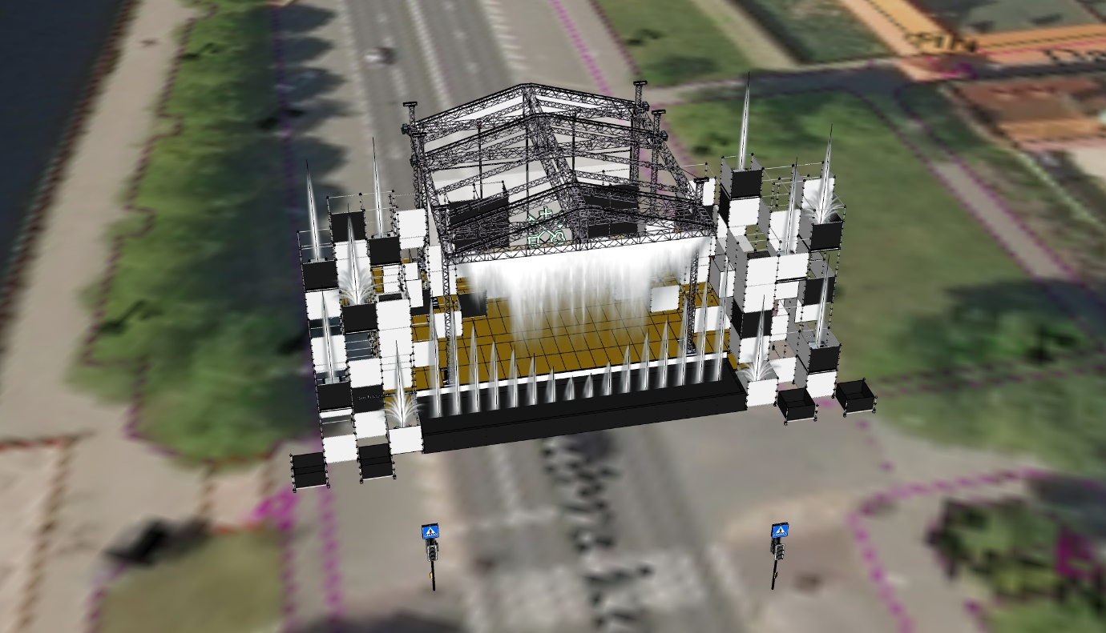

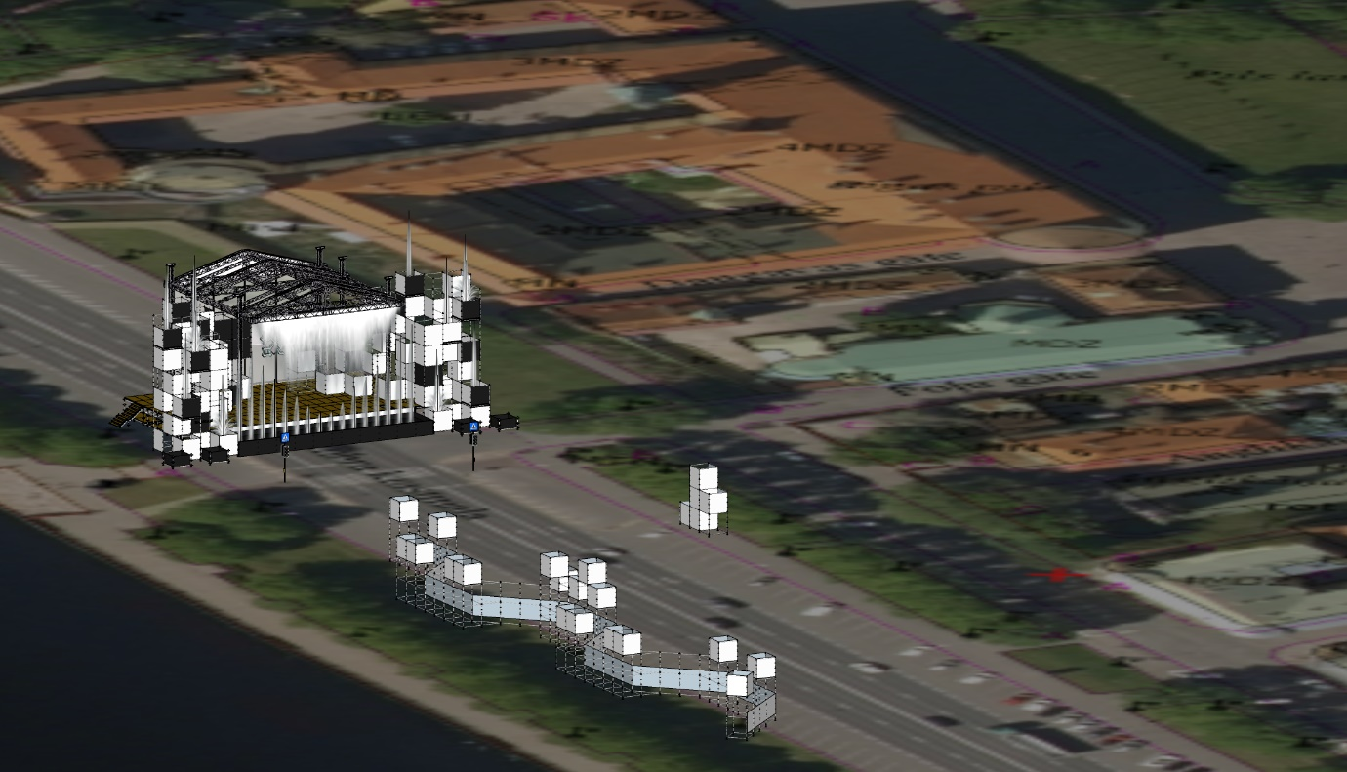
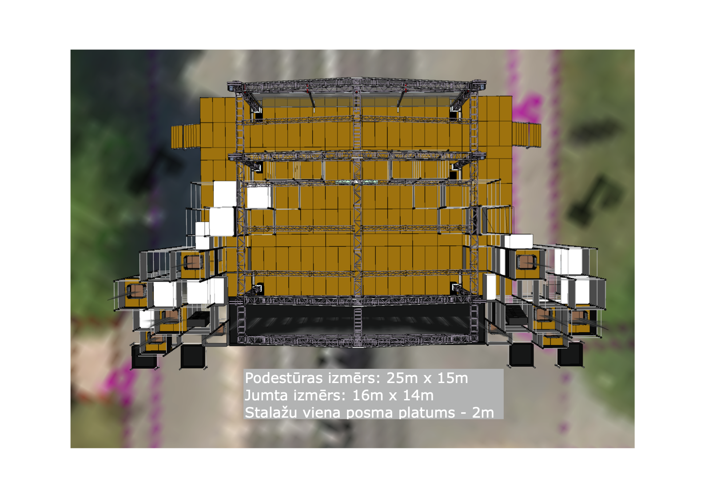
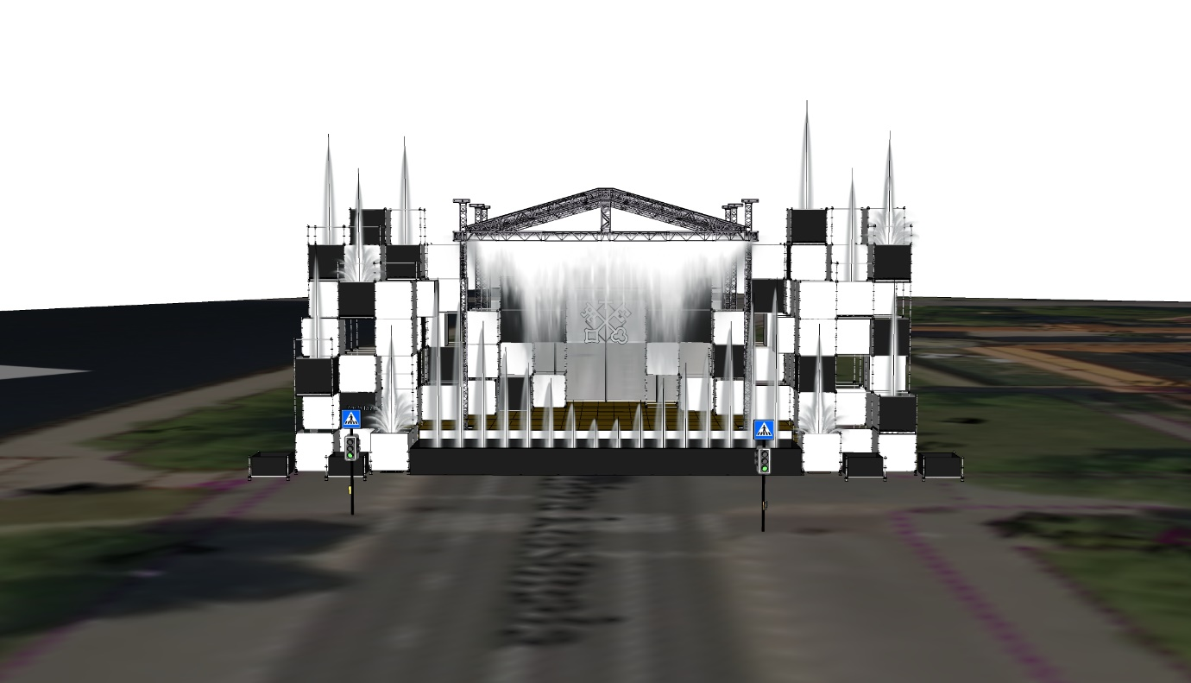

Mazais uzņēmums, kurā nodarbinātas mazāk nekā 50 personas un kura gala apgrozījums un/vai gada bilance kopā nepārsniedz 10 miljonus euro.
Vidējais uzņēmums, kas nav mazais uzņēmums, un kurā nodarbinātas mazāk nekā 250 personas un kura gada apgrozījums nepārsniedz 50 miljonus euro, un/vai , kura gada bilance kopā nepārsniedz 43 miljonus euro.

